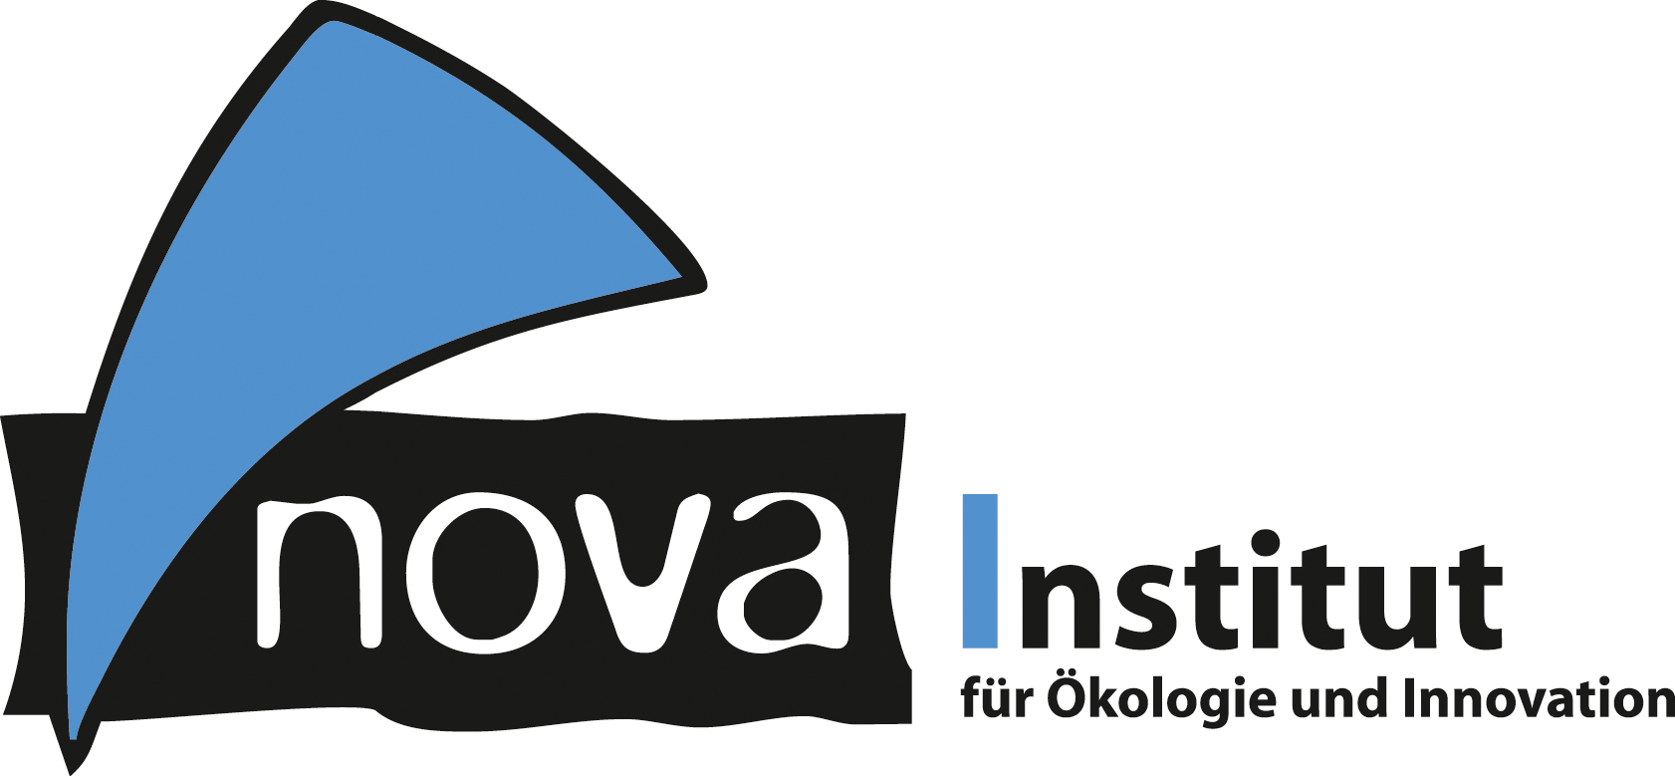
Pressemitteilung

nova-Institut GmbH (www.nova-institut.eu)
Hürth, den 3. Februar 2020

Flugzeugtreibstoff aus CO₂ – Registrieren Sie sich jetzt und werden Sie Teil der Zukunft auf dem Weg in einen emissionsarmen Luftverkehr

Auf dem “1st European Summit on CO₂-based Aviation Fuels”, am 23. März 2020 in Köln, geht es um nachhaltige Strategien und Lösungen für einen klimafreundlichen Luftverkehr

Die entscheidende Frage für die Zukunft des Flugverkehrs lautet: Wie gehen wir mit den Treibhausgasemissionen des Luftverkehrs und ihren schwerwiegenden Auswirkungen auf das Klima um? Die technischen Möglichkeiten sind begrenzt. Die elektrisch betriebene Luftfahrt ist in den nächsten Jahrzehnten nur für Kurzstreckenflüge geeignet. Die Verwendung von bio-basiertem Kerosin wird von NGOs stark kritisiert, da sie angeblich inakzeptablen Druck auf natürliche Ressourcen, wie z.B. Land und Biodiversität, ausübt. Hinzu kommen Probleme mit Qualität und Normung je nach Art der Biomasse und Umwandlungsprozess.

Erste Ökobilanzen zeigen, dass die Footprints von E-Kraftstoffen insbesondere für Land und Wasser im Vergleich zu bio-basierten Flugkraftstoffen deutlich geringer sind (siehe Abbildung zur Landnutzung), zumal der enorme Bedarf nicht durch biogene Seitenströme oder Bioabfälle gedeckt werden kann. Das Potenzial für Kraftstoffe auf Basis von Energie aus Sonnen-, Wind- und Wasserkraft sowie CO₂ ist bei weitem größer als das von Biokraftstoffen.

Rudolf Dörpinghaus, Vorstandsvorsitzender der IASA: „Eine klimafreundliche, ja sogar eine klimaneutrale Luftfahrt ist möglich! Es ist machbar. Es muss getan werden. Und die notwendige Transformation ist dringend und muss sofort beginnen!“

Dennoch gibt es viele Fragen zu beantworten. Welche Technologie ist die beste? Wie kann man kostengünstige erneuerbare Energien, Wasserstoff und CO_{2,} bereitstellen? Wo sind die besten Standorte für die Produktion? Welche möglichen Geschäftspartner sind bereit, jetzt in eine PtL-Produktionsanlage zu investieren? Welche Strategien sind für die Umsetzung von CO₂-basierten Flugkraftstoffen die besten? Was ist mit dem Kohlenstoffausgleichs- und Reduktionsschema (CORSIA) und dem Europäischen Emissionshandelssystem (ETS)? Wie kann sichergestellt werden, dass die Luftfahrtnormen eingehalten werden? Welche Fluggesellschaften sind bereit, nachhaltige Flugtreibstoffe (SAFs) zu verwenden, auch wenn sie zunächst teurer sind als fossile Treibstoffe? Was ist politisch notwendig in Bezug auf Vorschriften und internationale Unterstützung?

Michael Carus, Geschäftsführer des nova-Instituts: „Der Traum, umweltfreundliche Kraftstoffe für Flugzeuge mit Sonne, Wind und CO₂ zu produzieren, ist in Reichweite. Wenn Politik, Gesellschaft und Wirtschaft dies wollen, kann es schnell umgesetzt werden. Ein erster Schritt wäre eine obligatorische Mischquote von z.B. 5 %. Das würde direkt große Investitionen auslösen.“
Der “1st European Summit on CO₂-based Aviation Fuels”, am 23. März 2020 in Köln, richtet sich an Entscheidungsträger aus Politik, Organisationen, Fluggesellschaften und der jeweiligen Industriezweige. Die International Association for Sustainable Aviation (IASA) und das nova-Institut laden Sie herzlich ein, an diesem wichtigen Event teilzunehmen.

Informieren Sie sich über das Programm mit eingeladenen Rednern aus den Bereichen Politik, Luftfahrtindustrie, Umweltschutz und Technologieentwicklung: www.co2-chemistry.eu/aviationfuels.

Der Aviation Summit findet einen Tag vor der “Conference on Carbon Dioxide as Feedstock for Fuels, Chemistry and Polymers”, vom 24–25 März, 2020, in Köln, Deutschland, statt (www.co2-chemistry.eu). Kombi-Tickets sind unter www.co2-chemistry.eu/registration erhältlich.

Alle Pressemitteilungen des nova-Instituts, Bildmaterial und mehr zum Download (frei für Pressezwecke) finden Sie auf www.nova-institute.eu/press

Verantwortlicher im Sinne des deutschen Presserechts (V.i.S.d.P.):

Dipl.-Phys. Michael Carus (Geschäftsführer)
nova-Institut GmbH, Chemiepark Knapsack, Industriestraße 300, 50354 Hürth
Internet: www.nova-institut.de – Dienstleistungen und Studien auf www.bio-based.eu
Email: contact@nova-institut.de
Tel: +49 (0) 22 33-48 14 40

Das nova-Institut wurde 1994 als privates und unabhängiges Forschungsinstitut gegründet und ist im Bereich der Forschung und Beratung tätig. Der Fokus liegt auf der bio-basierten und der CO₂-basierten Ökonomie in den Bereichen Nahrungsmittel- und Rohstoffversorgung, Technologie, Wirtschaft, Marktforschung, Nachhaltigkeitsbewertung, Öffentlichkeitsarbeit, B2B-und B2C-Kommunikation und politischen Rahmenbedingungen. In diesen Bereichen veranstaltet das nova-Institut jedes Jahr mehrere führende Konferenzen. Mit einem Team von 35 Mitarbeitern erzielt das nova-Institut einen jährlichen Umsatz von über 3 Mio. €.

Abonnieren Sie unsere Mitteilungen zu Ihren Schwerpunkten unter www.bio-based.eu/email

